Занятие по развитию речи в старшей группе на тему: «Насекомые».
Задачи:
Образовательные: обобщить полученные знания детей по теме «Насекомые», учить детей образовывать слова при помощи суффиксов, образовывать множественное число существительных, согласовывать существительные с числительным, использовать глаголы, прилагательные
Развивающие: развивать словообразование и словоизменение, расширять и активизировать словарь по теме, развивать память, внимание.
Воспитательные: воспитывать интерес к жизнедеятельности насекомых.
Ход занятия:
Р.: Сегодня я расскажу вам про одного малыша, а про кого вы должны догадаться сами.
Однажды на луне родился необычный малыш, и получилось так, что он попал на землю, где нашел много друзей. Догадался, кто это? (Ответ ребенка: «Лунтик»).
Р.: В один солнечный день он решил погулять по лесной поляне.
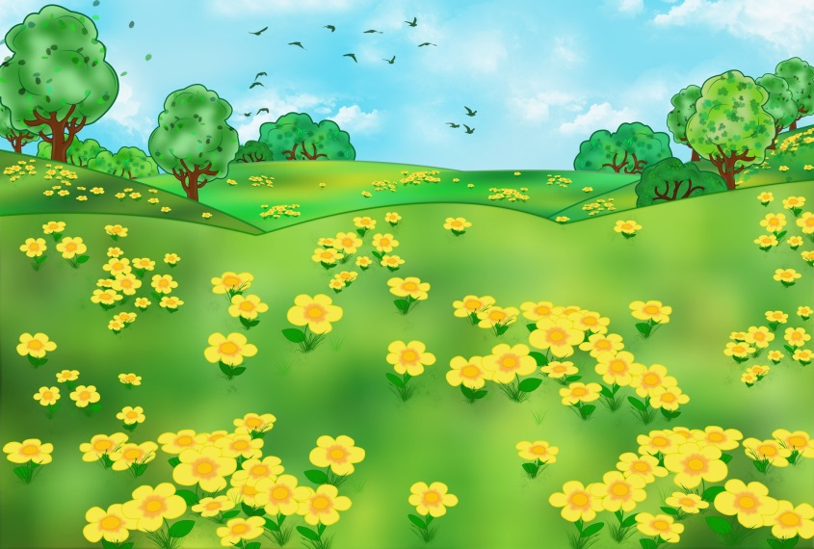
Вышел он из дома и увидел красивых бабочек и так ими увлёкся, что ушёл далеко от дома. Солнце стало опускаться, и он очень испугался, что не успеет дотемна добраться до дома, и пошёл быстрее. Навстречу ему кузнечик Кузя. Лунтик попросил его довести до дома.
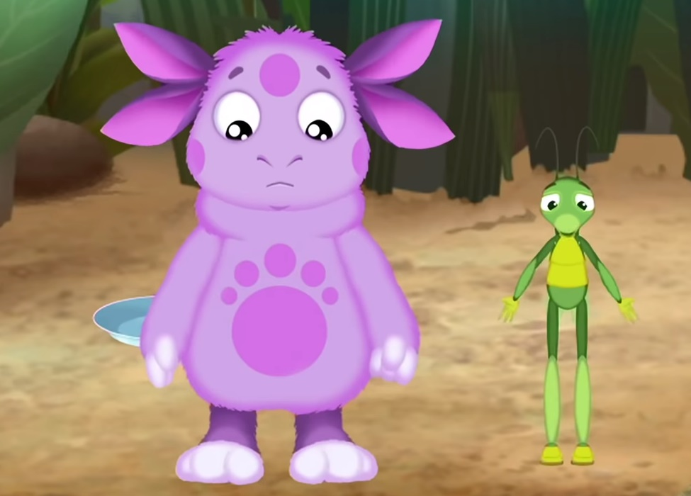
Р.: Кузнечик ему говорит: «Помоги мне выполнить задание, которое мне задала тетя Мотя тогда и я помогу тебе».
Р.: Пригорюнился Лунтик, ведь трудное задание задал ему кузнечик. А он такой маленький, несмышлёный и не может сделать задание. Давай, поможем Лунтику выполнить его.
Игра «Угадай, кто?».
Подбор существительных к глаголу.
Порхает (кто?) – бабочка
Жужжит – … (жук)
Собирает мед – … (пчела)
Жалит –… (оса)
Ползает – … (муравей)
Плетет паутину - … (паук)
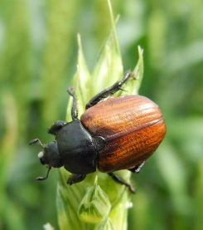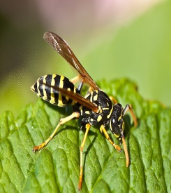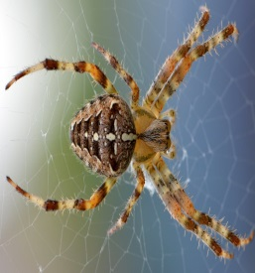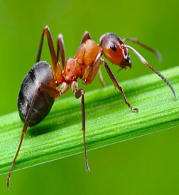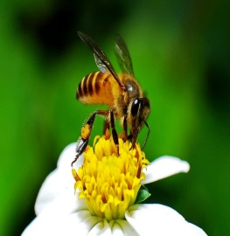
Р.: Назовите их одним словом. Кто это? (Ответ ребенка: «Насекомые»).
Р.: Давай сделаем так, чтобы на нашей поляне стало много насекомых. Но как же это сделать? Я буду называть одно насекомое, а ты будешь отвечать так, как их много.
Образование существительных множественного числа.
Муха – много мух
Бабочка –… (много бабочек)
Комар –… (много комаров)
Кузнечик –… (много кузнечиков)
Пчела – … (много пчел)
Стрекоза – …. (много стрекоз)
Р.: Молодец, ты так здорово помогаешь Лунтику. Кузя перевез его через речку и сказал: «Я не могу везти тебя дальше, меня ждет Мила», пришлось Лунтику самому идти.
Р.: Идёт он себе, а, навстречу ему букашка.
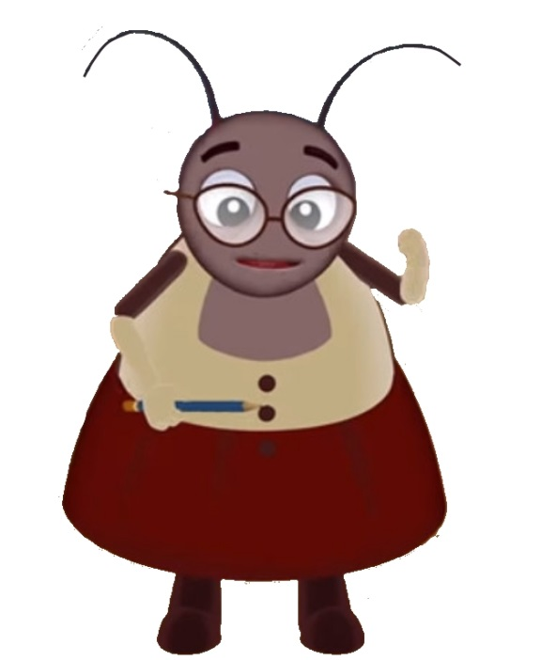
Р.: Попросил Лунтик его довести домой к бабе Капе. Букашка согласилась и сказала: «Моим детишкам задали очень трудное задание. Помоги». Задумался Лунтик, ведь он не умеет.
Р.: Поможем ему, чтобы он успел добраться до дома до захода солнца?
Игра «Сосчитай».
Согласование существительных с числительными.
Одна красивая бабочка (мохнатый шмель, зеленый кузнечик).
Две красивые…. (бабочки).
Пять красивых…. (бабочек).
Игра «Назови ласково»
Муравей – муравьишко,
Комар – …. (комарик),
Жук – …. (жучок, пчелка, гусеничка, паучок.)
Р.: Молодец, справился, помог Лунтику.
Р.: Послушай, что было дальше.
Р.: Оставила букашка Лунтика и Кузю на высокой травинке.
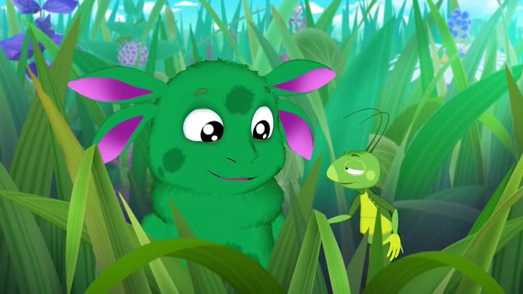
Р.: Посмотрели они вниз и увидели, как высоко они находятся. Увидели они гусеницу и попросили спустить их.
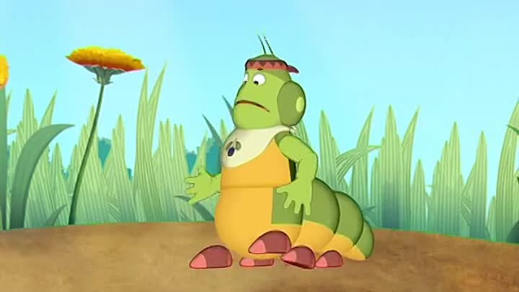
Р.: Она ответила: «Если сделаете задание правильно, то помогу вам добраться донизу».
Игра «Подбери признаки».
Бабочка – красивая, разноцветная, порхающая, восхитительная, легкокрылая
Муха – … (вредная, надоедливая, противная).
Пчела – …. (желтая, трудолюбивая, полезная).
Кузнечик – … (зелёный, стремительный, быстрый, музыкальный).
Муравей – … (шустрый, быстрый, работящий).
Гусеница – … (медлительная, прожорливая, неприятная).
Комар – … (звонкий, надоедливый).
Физминутка «Сороконожка»:
1. Шла сороконожка
( дети идут ритмичным шагом, слегка пружиня)
По сухой дорожке.
2. Вдруг закапал дождик: Кап-кап-кап!
( дети останавливаются и приседают.)
- Ой, промокнут сорок лап!
3. Насморк мне не нужен
( дети идут, высоко поднимая колени, будто шагают через лужи),
Обойду я лужи!
4. Грязи в дом не принесу
( дети останавливаются, трясут одной ногой),
Каждой лапкой потрясу!
( трясут другой ногой).
5. И потопаю потом
( дети топают ногами)
- Ой, какой от лапок гром!
Р.: Гусеница помогла Лунтику и Кузе спуститься. Кузя отправился домой, а Лунтик отправился дальше. Солнце садилось, сгущались сумерки. Лунтик побежал по тропинке, но попал в сети паука дяди Шнюка.
Р.: Тогда Лунтик жалобным голосом закричал: «Пустите меня домой! Меня ждет баба Капа и дедуля». А Шнюк ему ответил: «Выполни моё задание, тогда отпущу!». Лунтик очень устал и поэтому не мог думать о задании. Он хотел поскорее попасть домой. Поможем Лунтику?
Графический диктант «Бабочка».
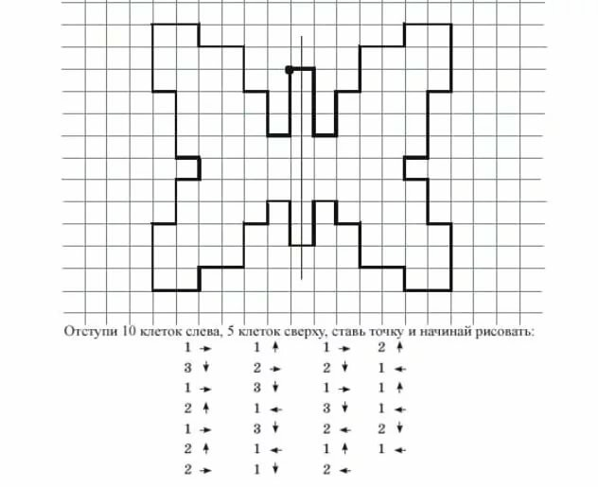
Итог занятия.
Какие мы с тобой молодцы, помогли Лунтику. Он теперь добрался до своего дома. А тебе понравилось помогать Лунтику? Что ты узнал нового о насекомых? Какое задание тебе понравилось больше всего? Лунтик говорит тебе спасибо и прощается с тобой.

